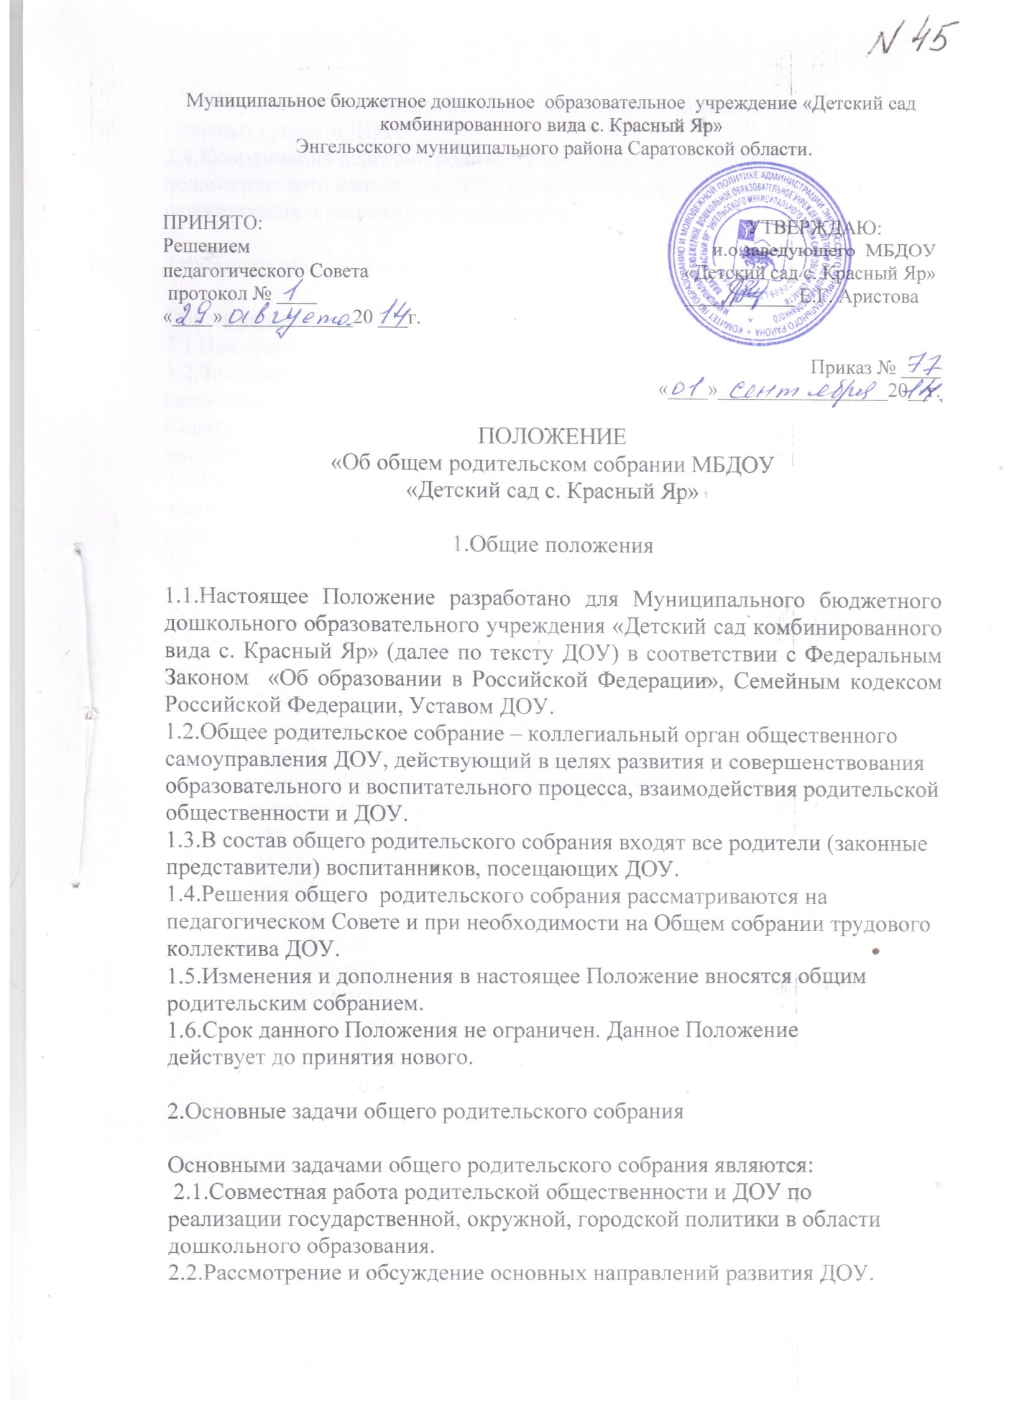

2.3.Обсуждение и утверждение дополнительных образовательных
(платных) услуг в ДОУ.
2.4.Координация действий родительской общественности и
педагогического коллектива ДОУ по вопросам образования, воспитания,
оздоровления и развития воспитанников.

3.Функции общего родительского собрания

Общее родительское собрание ДОУ:
3.1.Выбирает Совет родителей ДОУ.
3.2.Знакомится с Уставом и другими локальными актами ДОУ,
касающимися взаимодействия с родительской общественностью, поручает
Совету родителей ДОУ решение вопросов о внесении в них
необходимых изменений и дополнений.
3.3.Изучает основные направления образовательной, оздоровительной и
воспитательной деятельности в ДОУ, вносит предложения по их
совершенствованию.
3.4.Заслушивает вопросы, касающиеся содержания, форм, и методов
образовательного процесса, планирования педагогической деятельности ДОУ.
3.5.Обсуждает проблемы организации дополнительных образовательных
(платных) услуг для воспитанников ДОУ.
3.6.Принимает информацию заведующего, отчѐты педагогических и
медицинских работников о состоянии здоровья детей, ходе реализации
Программ, результатах готовности детей к обучению в школе.
3.7.Заслушивает информацию воспитателей групп, медицинских
работников о состоянии здоровья детей группы, ходе реализации Программ,
результатах готовности детей к обучению в школе, итогах учебного года.
3.8.Вносит предложения по совершенствованию педагогического
процесса в ДОУ.
3.9.Участвует в планировании совместных с родителями (законными
представителями) мероприятий в ДОУ – групповых родительских
собраний, родительских клубов, Дней открытых дверей и др.
3.10.Принимает решение об оказании посильной помощи ДОУ
в укреплении материально-технической базы ДОУ,
благоустройству и ремонту его помещений, детских площадок и территории
силами родительской общественности.
3.11.Планирует организацию развлекательных мероприятий с детьми
сверх годового плана, обеспечение их подарками к Новому году и другим
праздникам.
3.12.Принимает решение об оказании благотворительной помощи,
направленной на развитие ДОУ, совершенствование педагогического

процесса в группе.

4.Права общего родительского собрания

4.1.Общее родительское собрание имеет право:
- выбирать Совет родителей ДОУ;
- требовать у Совета родителей ДОУ выполнения и (или)
контроля выполнения его решений.
4.2.Каждый член общего родительского собрания имеет право:
- требовать обсуждения общим родительским собранием любого вопроса,
входящего в его компетенцию, если это предложение поддержит не менее
одной трети членов собрания;
- при несогласии с решением общего родительского собрания высказать своѐ
мотивированное мнение, которое должно быть занесено в протокол.

5.Организация управления общим родительским собранием

5.1.В состав общего родительского собрания входят все родители (законные
представители) воспитанников ДОУ.
5.2.Общее родительское собрание избирает из своего состава Совет родителей ДОУ.
5.3.Для ведения заседаний общего родительского собрания из своего состава
выбирает председателя и секретаря сроком на 1 учебный год.
5.4.В необходимых случаях на заседание общего родительского собрания
приглашаются педагогические, медицинские и другие работники ДОУ,
представители общественных организаций, учреждений, родители (законные
представители), представители Учредителя. Необходимость их приглашения
определяется представителем Совета родителей ДОУ.
5.5.Общее родительское собрание ДОУ ведѐт заведующий ДОУ совместно
с председателем Совета родителей ДОУ.
5.6.Председатель Совета родителей:
- обеспечивает посещаемость общего родительского собрания совместно с
председателями Совета родителей групп;
- совместно с заведующим ДОУ организует подготовку и проведение общего
родительского собрания;
- совместно с заведующим ДОУ определяет повестку дня общего родительского собрания;
- взаимодействует с председателями Совета родителей групп;
- взаимодействует с заведующим ДОУ по вопросам ведения собрания,
выполнения его решений.
5.7.Общее родительское собрание работает по плану, составляющему часть
годового плана работы ДОУ.
5.8.Общее родительское собрание собирается не реже 2 раз в год,
5.9.Заседания общего родительского собрания правомочны, если на них
присутствует не менее половины всех родителей (законных представителей)
воспитанников ДОУ.
5.10.Общего решение родительского собрания принимается открытым
голосованием и считается принятым, если за него проголосовало не менее
двух третей присутствующих.
5.11.Организацию выполнения решений общего родительского собрания
осуществляет Совет родителей ДОУ совместно с заведующим ДОУ 5.12.Непосредственным выполнением решений занимаются
ответственные лица, указанные в протоколе заседания общего родительского
собрания. Результаты докладываются общему родительскому собранию на
следующем заседании.

6.Общее родительское собрание взаимодействует с Советом родителей
ДОУ.

7.Ответственность общего родительского собрания

7.1.Общее родительское собрание несѐт ответственность:
- за выполнение закреплѐнных за ним задач и функций;
- за соответствие принимаемых решений законодательству Российской
Федерации, нормативно-правовым актам.

8.Делопроизводство общего родительского собрания

8.1.Заседания общего родительского собрания оформляются протоколом.
8.2.В книге протоколов фиксируются:
- дата проведения заседания;
- количество присутствующих;
- приглашѐнные (Ф.И.О., должность);
- повестка дня;
- ход обсуждения вопросов, выносимых на общих родительских собраниях;
- предложения, рекомендации и замечания родителей (законных
представителей), педагогических и других работников ДОУ, приглашѐнных
лиц;
- решение родительского собрания.
8.3.Протоколы подписываются председателем и секретарѐм общего
родительского собрания.
8.4.Нумерация протоколов ведѐтся от начала учебного года.
8.5.Книга протоколов общего родительского собрания нумеруется постранично, прошнуровывается, скрепляется подписью заведующего и печатью ДОУ.
8.6.Книга протоколов общего родительского собрания хранится в делах ДОУ 5 лет и передаѐтся по акту (при смене руководителя, при передаче в архив).

